安装 Rodin

1. 下载并安装 JRE 8 或以上版本
2. 下载并安装 Rodin 3.x (<http://wiki.event-b.org/index.php/Main_Page>)
3. 打开 Rodin，安装插件 (Help->Install New Software)
   1. 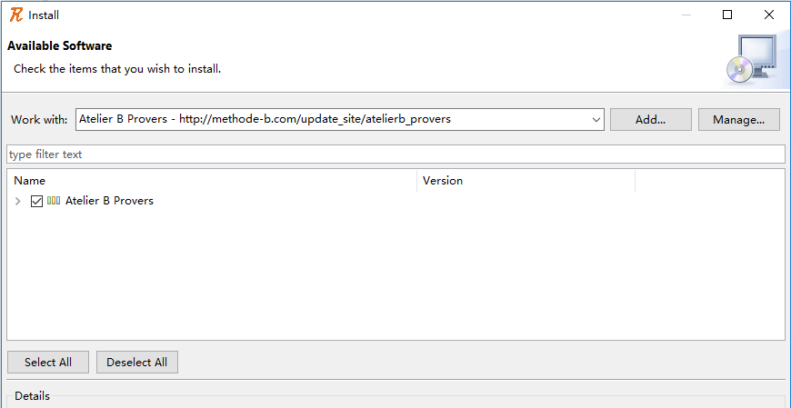Atelier B Provers
   2. 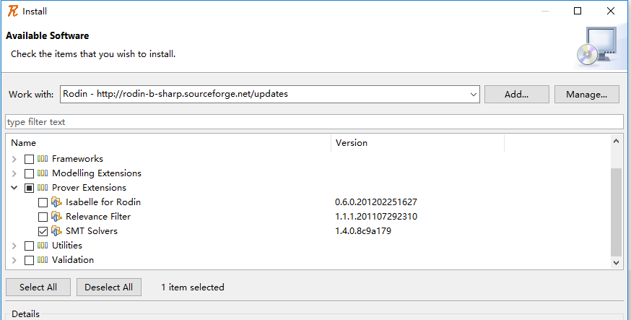Rodin->Prover Extensions->SMT Solvers
   3. (Optional) AnimB

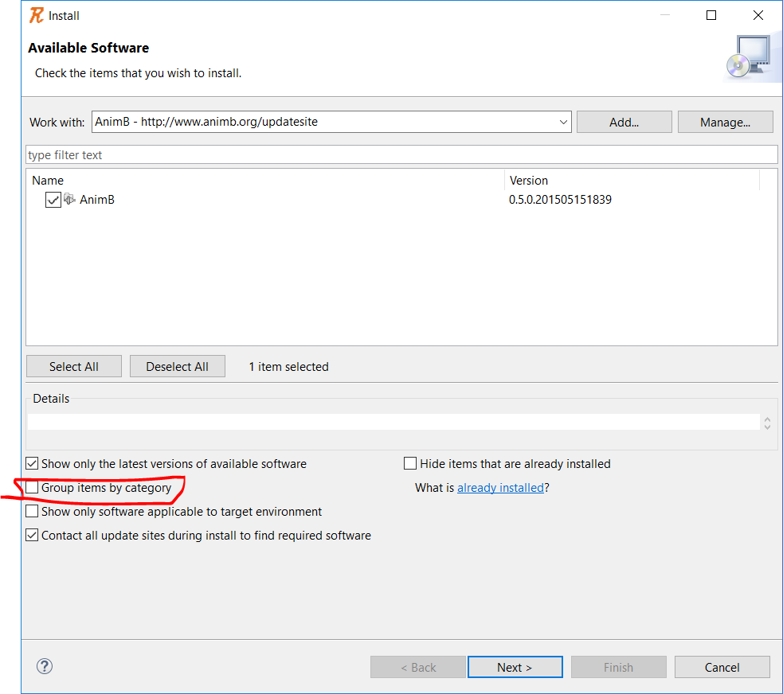

(插件安装不成功多数原因是网络问题，可以尝试科学上网，多试几次，也可以从已安装成功的同学机器上拷贝 plugin 文件夹下的相关内容)